|  |
| --- |
| **AVIS DE VALEUR** |

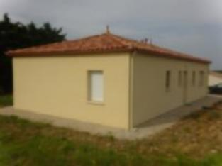 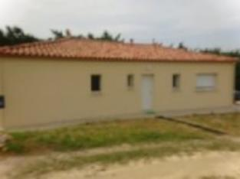 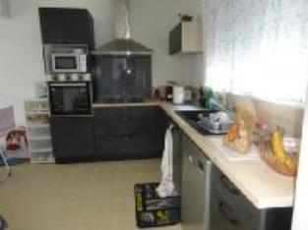

Je soussigné(e), Marcel CAR, Gérant de la Sarl Quercy Transactions, 3, place Jean-Jacques Chapou, 46000 CAHORS (Lot), atteste par la présente avoir visité le 30 juillet 2024, un(e) Maison Contemporaine sis 6 chemin des trois papillon 46000 CAHORS appartenant à Mret Mme NOYER Stephane et Laurence

|  |
| --- |
| **Descriptif** |

Cahors ''lacapelle'' proche centre-ville maison plain-pied d'environ 87 m² sur un terrain d'environ 1000 m² (non cloturé). Entrée, wc, séjour avec cuisine ouverte, cellier, salle d'eau/ wc, 3 chambres. Assainissement individuel. Fenêtres pvc double vitrage. Volet pvc électrique. Chauffage : pompe à chaleur. Les informations sur les risques auquel ce bien est exposé sont disponibles sur le site Géorisques www.georisques.gouv.fr

|  |
| --- |
| **Maison Contemporaine** |

**Situation du bien:** 1ère Périphérie **Rez de chaussée:** Cellier 4,46 m² 3 Chambres 10, 45 - 10,13 - 9,88 - m² Couloir 2,67 m² Séjour avec cuisine ouverte 37,28 m² Salle d'eau wc 4,98 m² WC 2,67 m² DPE: non fournie Chauffage: Pompe à chaleur Equipements de Cuisine: Hotte aspirante Equipements divers: Double vitrage Fosse septique aux normes **Production eau chaude** ballon **Equipements Electrique:** Câble TV Téléphone Volet électrique) **Fenêtres:** Double vitrage PVC Volets pvc électrique **Services:** Calme Commerces 3 km Ecole 1 km - 3 km Gare 3 km Hôpital 3 km Internet / ADSL Plain-pied **Toiture:** Tuiles

A l'issue de cette visite, j'ai évalué ce bien entre **180 000 €** (**CENT QUATRE-VINGT MILLE EUROS**) et **185 000 €** (**CENT QUATRE-VINGT CINQ MILLE EUROS**). Cette évaluation a été donnée sur la base de l'état des prestations du bien, de sa situation, du marché immobilier et des transactions réalisées à ce jour sur ce secteur et sous réserve du résultat favorable des expertises : termites, plomb, amiante, électricité, gaz, diagnostic de performance énergétique (DPE), assainissement. Cet avis de valeur est indicatif et n'a pas de valeur d'expertise et ne peut engager notre responsabilité, n’étant pas en mesure de vérifier les éventuelles servitudes, nuisances, malfaçons ou autres troubles pouvant affecter la propriété et le reflet du marché immobilier actuel pouvant subir des fluctuations. Cet avis de valeur a une durée de validité de six mois.

Pour servir et valoir ce que de droit,

Fait à Cahors, le 8 août 2024

CAR Marcel